ФЕДЕРАЛЬНОЕ АГЕНТСТВО СВЯЗИ РОССИЙСКОЙ ФЕДЕРАЦИИ

ФЕДЕРАЛЬНОЕ ГОСУДАРСТВЕННОЕ БЮДЖЕТНОЕ УЧРЕЖДЕНИЕ

ВЫСШЕГО ОБРАЗОВАНИЯ

«СИБИРСКИЙ ГОСУДАРСТВЕННЫЙ УНИВЕРСИТЕТ ТЕЛЕКОММУНИКАЦИЙ И ИНФОРМАТИКИ»

**ПОЯСНИТЕЛЬНАЯ ЗАПИСКА**

к курсовому проекту по дисциплине

«Вычислительная математика»

на тему

Использование метода Рунге-Кутта 4 порядка для решения задачи Коши

|  |  |
| --- | --- |
| Выполнил студент | Девятайкин Павел Сергеевич |
|  | Ф.И.О. |

|  |  |
| --- | --- |
| Группы | ИВ-321 |
|  |  |

|  |  |  |
| --- | --- | --- |
| Работу принял |  |  |
|  | подпись |  |

|  |  |  |  |
| --- | --- | --- | --- |
| Защищена |  | Оценка |  |
|  |  |  |  |

Новосибирск – 2025

СОДЕРЖАНИЕ

Постановка задачи 3

Описание теории метода решения задачи 4

Схема алгоритма решения задачи 5

Листинг программы 6

Результат работы программы 7

пОСТАНОВКА ЗАДАЧИ

Методом Рунге-Кутта 4 порядка решить задачу Коши для ОДУ:

y(x)′ = x+y(x),

y(0)=1.

на отрезке [0,10] c точностью до 4 знака.

ОПИСание теории метода решения задачи

Методом Рунге-Кутты 4 порядка - это один из самых распространенных численных методов для решения обыкновенных дифференциальных уравнений (ОДУ), обеспечивающий высокую точность и скорость выполнения. Он является явным, одношаговым методом, который использует четыре оценки производной функции для получения приближенного решения на каждом шаге интегрирования.

Метод Рунге-Кутты 4-го порядка основан на идее приближения решения ОДУ путем построения последовательности точек, которые "следуют" за решениями ОДУ на заданном интервале. Для этого на каждом шаге вычисляются четыре промежуточные оценки производной функции, которые затем используются для получения более точного приближения значения функции в следующей точке.

Обобщенная формула метода Рунге-Кутты 4-го порядка имеет следующий вид: $y_{n+1}=y_{n}+h*\frac{1}{6}*{(k}_{1}+2k_{2}+2k_{3}+k_{4})$, где

$y_{n+1}$– приближенное значение решения в точке $t_{n+1}$

$y_{n}$– приближенное значение решения в точке $t_{n}$

h – шаг интегрирования

$k_{1}$, $k_{2}$, $k_{3}$, $k_{4}$– промежуточные оценки производной функции, вычисляемые следующим образом:

$k_{1}=f(t_{n},y_{n})$

$k_{2}=f(t_{n}+\frac{h}{2}, y_{n}+\frac{h}{2}*k_{1})$

$k_{3}=f(t_{n}+\frac{h}{2}, y_{n}+\frac{h}{2}*k_{2})$

$k_{4}=f(t_{n}+h, y_{n}+h*k_{3})$

СХЕМА АЛГОРИТМА РЕШЕНИЯ ЗАДАЧИ

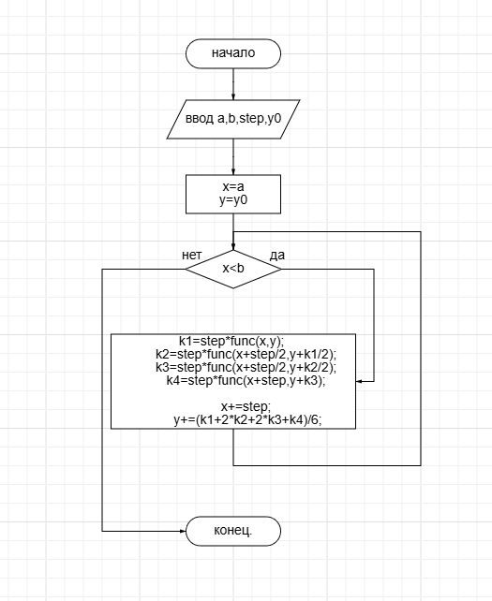

ЛИСТИНГ ПРОГРАММЫ

#include <iostream>

#include <iomanip>

**using** **namespace** std;

**double** **func**(**double** x, **double** y){

**return** (x+y);

}

**double** **rk**(**double** a, **double** b, **double** step, **double** y0){

**double** k1,k2,k3,k4;

**double** x=a;

**double** y=y0;

**while**(x<b){

k1=step*func(x,y);

k2=step*func(x+step/**2**,y+k1/**2**);

k3=step*func(x+step/**2**,y+k2/**2**);

k4=step*func(x+step,y+k3);

x+=step;

y+=(k1+**2**\*k2+**2**\*k3+k4)/**6**;

}

**return** y;

}

**int** **main**(){

**double** a,b,step,y0;

cout<<"Введите начало отрезка: ";

cin>>a;

cout<<"Введите конец отрезка: ";

cin>>b;

cout<<"Введите шаг; ";

cin>>step;

cout<<"Введите y(0): ";

cin>>y0;

**for**(**int** x=a;x<=b;x++){

cout<<setw(**6**)<<x<<setw(**15**)<<fixed<<setprecision(**4**)<<rk(a,x,step,y0)<<endl;

}

}

РЕЗУЛЬТАТ РАБОТЫ ПРОГРАММЫ

